LexAegis
案隐盾法律隐私工作台
操作说明
材料与事实 · 披露方案 · 风险与审批 · 摘要与回链
项目 | 内容
产品版本 | 1.0
文档性质 | 系统操作说明
发布日期 | 2026 年 9 月
配图来源 | 工作台功能页面截图

本说明面向案隐盾法律隐私工作台的实际使用人员，介绍从案件建立、材料导入、事实核对、逐项披露、风险检查、人工复核、审批执行到结果回链的完整操作方法。
一、核心模块
系统以案件工作台为主入口，并把一次处理拆成四个功能边界：材料与事实、披露方案、风险与审批、摘要与回链。法学规则、法学证据、服务商档案、隔离实验、运行配置和本地用户为案件流程提供规则、证据、服务条件和权限，不替代当前请求的具名复核与批准。
模块 | 主要用途 | 形成结果
案件工作台 | 管理案件、材料、事实、披露任务、风险检查和结果 | 可继续处理的案件工作空间
材料与事实 | 上传、解析、分段、抽取、人工校对和来源定位 | 带原文锚点的事实清单
披露方案 | 逐项判断必要性、选择处理动作并说明信息损失和残余风险 | 可解释的最小披露内容
风险与审批 | 冻结完整请求，检查系统门禁，完成具名复核与批准 | 允许继续或明确阻断的当前请求
摘要与回链 | 查看任务结果、引用关系、缺口和未使用事实，并回到原文 | 经人工核对的结果与审计关联
法学与治理 | 维护规则、法学证据、服务商档案、隔离实验和运行配置 | 供请求检查使用的治理依据
本地用户 | 维护账号、角色和启停状态 | 具名权限与操作主体

四个功能边界
序号 | 功能边界 | 主要操作 | 进入下一阶段前的完成标志
01 | 材料与事实 | 导入材料、检查解析、核对事实、查看来源 | 事实可回到对应原文位置
02 | 披露方案 | 逐项选择必要性、精度和处理动作 | 披露文本及理由可解释
03 | 风险与审批 | 冻结请求、查看门禁、复核、审批、执行 | 满足当前任务的复核与批准条件
04 | 摘要与回链 | 识别结果来源、逐句对照、确认或退回 | 结果可回链且人工确认完成

适用人员
角色 | 主要职责 | 本说明重点
案件操作人员 | 建立案件、导入材料、核对事实、形成披露方案、执行获准任务 | 标准流程第 1—8、10 步；功能说明中的工作台与四个边界
法学复核人员 | 复核事实、规则依据、披露必要性、残余风险及结果表达 | 风险与审批、摘要与回链、法学规则与证据
审批人员 | 阅读完整请求快照，批准或拒绝当前版本 | 风险与审批中的独立批准
管理员与运维人员 | 维护账号、规则、法学证据、服务商和运行配置 | 法学与治理、系统设置

请先确认职责
同一人员可以在授权范围内承担多个系统角色，但操作记录仍应使用具名账号。批准当前请求与执行任务是两个独立动作。

使用原则
• 原始材料、身份映射和内部复核信息默认保留在本地工作区；只有经过逐项确认的披露内容进入请求。
• 事实、披露方案、风险检查、批准和执行均绑定当前材料与配置版本；关键输入变化后应新建任务并重新检查。
• 未运行、未完成、不确定、待复核和不可用均不等同于通过。
• 系统输出用于材料整理、隐私控制和审查辅助，不替代律师判断、组织授权或正式审批责任。
二、标准使用流程
以下流程适用于需要把案件材料整理为可控披露请求，并对结果进行来源核对的日常工作。
第一步，登录并确认账号角色。
使用管理员分配的本地账号登录。查看页面右上角的账号与角色，确认当前角色具备本次操作权限。
第二步，建立案件工作空间。
在“案件工作台”选择“新建案件”，填写便于内部识别的案件名称，并按业务要求设置案件信息。每个案件的材料、事实、身份映射和任务记录相互独立。
第三步，导入材料并检查解析。
上传支持的文件，等待解析完成；检查材料版本、页段数量、识别提示和异常。解析完成只代表材料可读取，不代表事实已经核验。
第四步，核对事实与来源。
运行边侧提取或人工添加事实。逐项核对主体、关系、事件、日期、金额和证据，使用“查看原文依据”确认上下文。
第五步，形成披露方案。
选择“生成披露方案”。按任务目的为每项事实选择必要性和处理动作，检查披露文本、保留理由、信息损失及残余风险。
第六步，冻结请求并检查风险。
选择“检验风险并冻结请求”。展开完整请求，核对目标、模型、规则版本、材料版本、配置版本和实际披露正文。
第七步，完成具名人工复核。
由法学复核人员阅读事实依据、披露必要性、残余风险和系统提示，提交允许、否决或暂停意见。否决仅针对当前请求。
第八步，批准并执行当前版本。
由审批人员批准当前完整请求。审批完成后，由案件操作人员执行任务。审批事件不等同于请求已经离开本地。
第九步，核对结果并回链。
在“摘要与回链”中确认结果来源，对照使用事实、未使用事实、缺口和来源标识；必要时返回前一阶段修改并新建任务。
第十步，确认、导出与归档。
完成逐句复核后确认结果，并按权限导出云端视图、内部复核包或审计记录。含身份与锚点的内部复核包应按系统提示再次具名确认。
其他基础功能：左侧导航可进入法学规则中心、法学证据登记、服务商治理、隔离实验、运行配置和本地用户。点击右上角账号可确认当前角色；角色变更对后续请求生效。

三、功能使用说明
本章按页面组织。每一节先给出界面截图和图注，再按编号说明如何进入、看什么、点哪里。截图中的案件名称、事实内容和处理结论均为合成示例。
登录
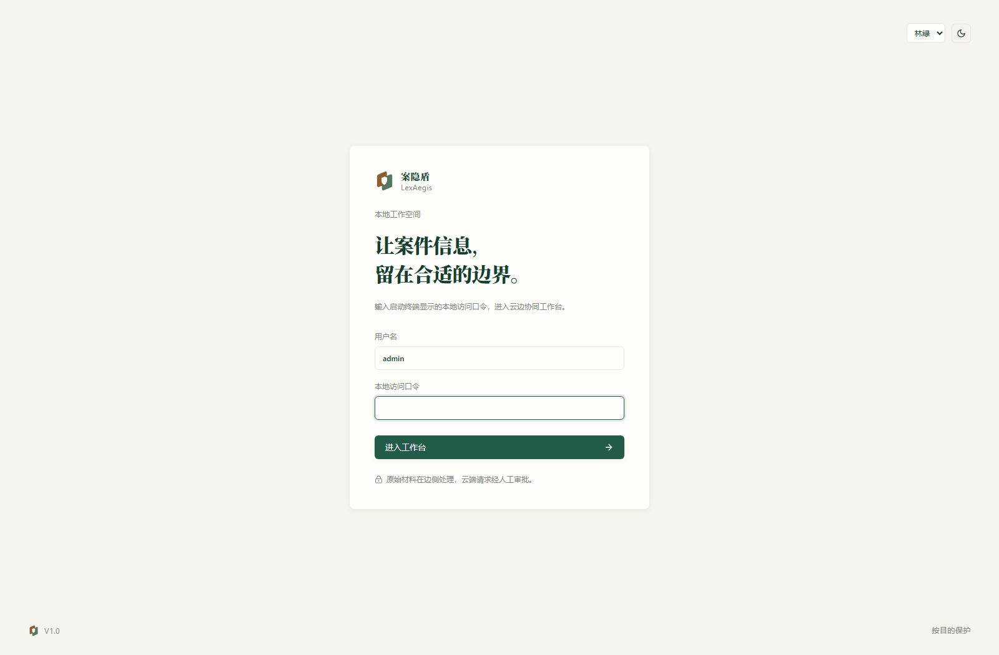
图3-1 登录
1. 在受控浏览器中打开部署方提供的工作台地址。建议使用较新的 Chromium 内核浏览器，并保持页面缩放为 100%。
2. 登录页展示产品名称“案隐盾 LexAegis”和提示“让案件信息，留在合适的边界。”页面标明这是本地工作空间：输入启动终端显示的本地访问口令后，进入云边协同工作台。
3. 在“用户名”中填写管理员分配的本地账号，在“本地访问口令”中填写对应口令，点击“进入工作台”。不要在说明文档、截图或聊天记录中保存账号口令。
4. 页面底部提示“原始材料在边侧处理，云端请求经人工审批”。账号认证在本地完成，页面不展示模型服务密钥。
5. 登录后查看右上角账号名称和角色。若页面提示会话失效，重新登录后再继续；浏览器刷新不会改变已保存的案件记录。
案件工作台
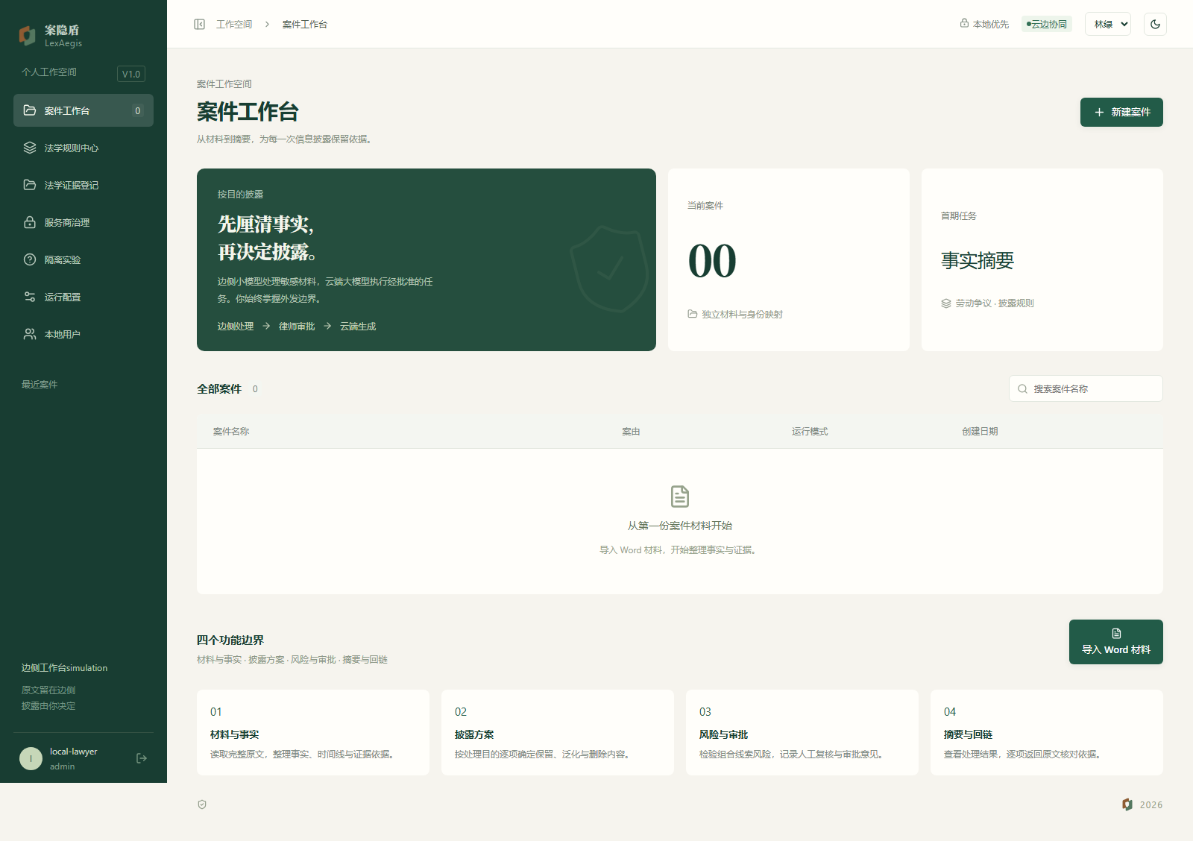
图3-2 案件工作台
1. 登录成功后进入“案件工作台”。左侧导航用于切换案件工作台、法学规则中心、法学证据登记、服务商治理、隔离实验、运行配置和本地用户。
2. 主区域顶部显示工作台标题和“新建案件”。空白工作台会提示“从第一份案件材料开始”，并提供“导入 Word 材料”入口。
3. 点击右上角“新建案件”，填写清晰、便于内部识别的案件名称后进入案件详情。名称用于工作台检索和审计识别，不应代替正式案号或材料版本。
4. 页面中部的“全部案件”列出已建立案件。选择案件后，主区域显示四个功能边界；左侧或侧栏显示材料与原文，右侧上下文区域显示任务、审计和发送尝试。
5. 页面底部固定展示四个功能边界卡片：01 材料与事实、02 披露方案、03 风险与审批、04 摘要与回链。这四个卡片对应一次完整处理的阶段，而不是四个互不相关的子系统。
6. 若同一案件存在多个任务，应以任务编号、材料版本和请求版本区分，不要仅凭列表顺序判断先后。
版本绑定规则
材料、事实、披露正文、目标服务、模型、规则或运行配置发生变化时，历史请求可以保留用于追溯，但不应继续作为当前批准和执行依据。

功能中心
（一）材料与事实
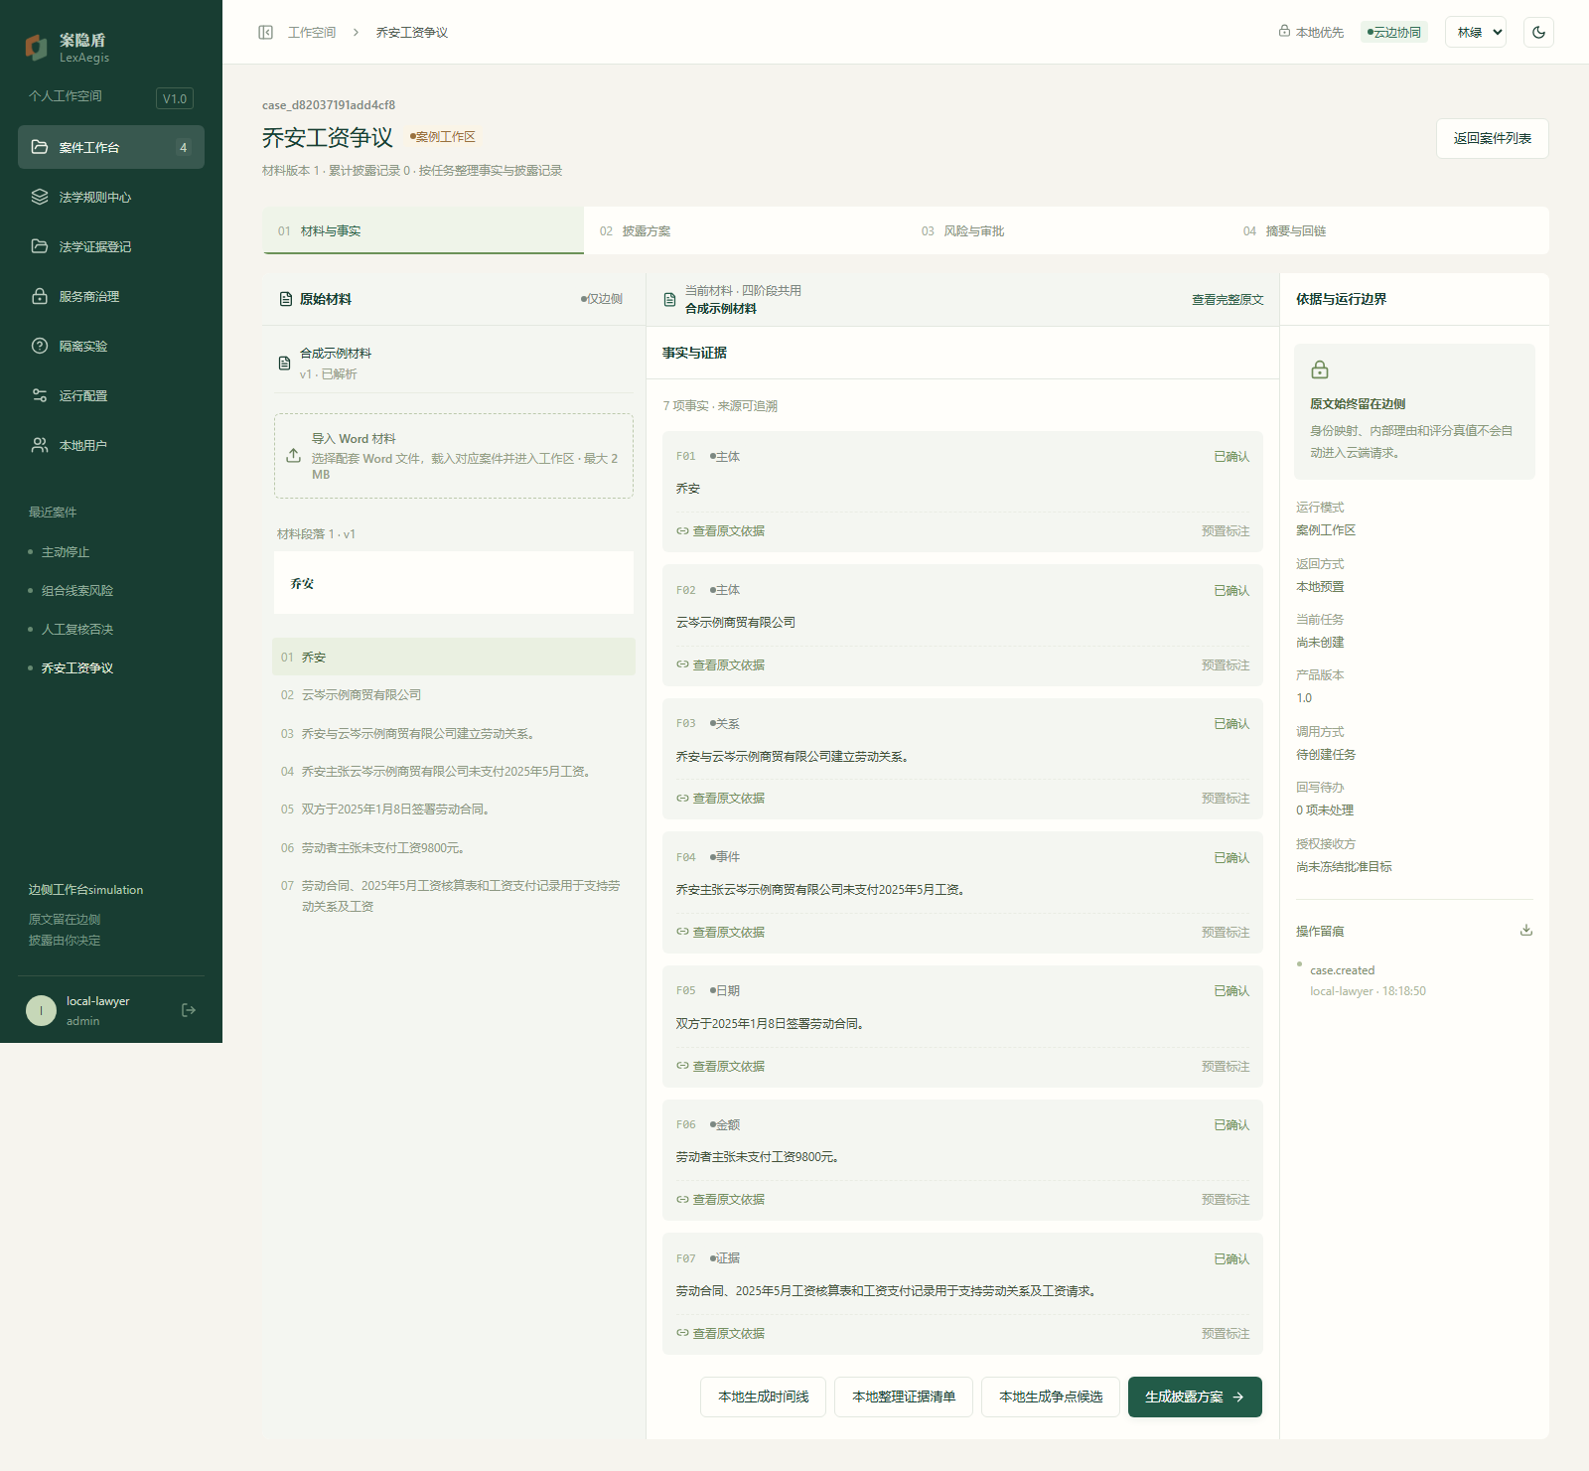
图3-3 材料与事实
1. 进入目标案件后，打开顶部阶段页签“01 材料与事实”。页面分为三栏：左侧“原始材料”，中部“事实与证据”，右侧“依据与运行边界”。
2. 在左侧选择“导入 Word 材料”，按页面提示选择 DOCX、PDF、TXT、XLSX、CSV、图片或音视频。实际可用格式以当前构建提示为准。上传后系统建立材料版本；不要通过覆盖同名文件来替代版本管理。
3. 查看解析状态、页段数量、OCR 或转写提示。上传成功、解析完成、事实抽取完成是三个不同状态。截图中的“已解析”只说明材料可读取。
4. 可使用边侧提取整理材料，也可选择“添加事实”人工录入。中部事实卡按主体、关系、事件、日期、金额、证据分列，并显示确认状态。
5. 点击事实卡片中的“查看原文依据”，在材料侧栏定位对应段落、页码、单元格或时间码，确认事实未脱离上下文。材料表述不准确时选择“编辑”；与任务无关且不应保留的人工事实可删除。
6. 右侧“依据与运行边界”标明原文始终留在边侧，身份映射、内部理由和评分真值不会自动进入云端请求。底部可运行“本地生成时间线”“本地整理证据清单”“本地生成争点候选”，或点击“生成披露方案”进入下一阶段。
材料类型 | 系统处理 | 人工核对重点
DOCX / PDF / TXT | 解析、分段、来源定位 | 页码、表格、脚注、漏段及阅读顺序
XLSX / CSV | 按记录或单元格定位 | 列含义、公式结果、空值和版本
PNG / JPEG | 按配置执行本地 OCR | 页序、遮挡、识别错误和低置信内容
音频 / 视频 | 本地转写后形成文本 | 说话人、时间码、漏转和误转
人工事实 | 录入事实并关联来源 | 主张与认定、主体、日期、金额和证据归属

工具 | 用途 | 使用边界
本地生成时间线 | 按日期整理事件顺序 | 仅重排已确认事实，不补造未知日期
本地整理证据清单 | 按证据类别和归属整理清单 | 不判断证据能力或证明力
本地生成争点候选 | 按事实字段形成争点线索 | 属于候选整理，不构成法律结论

完成标志
事实清单中的关键内容均已核对，并且每项事实能够回到有效原文位置；无法确认的信息保持待确认或未知。

（二）披露方案
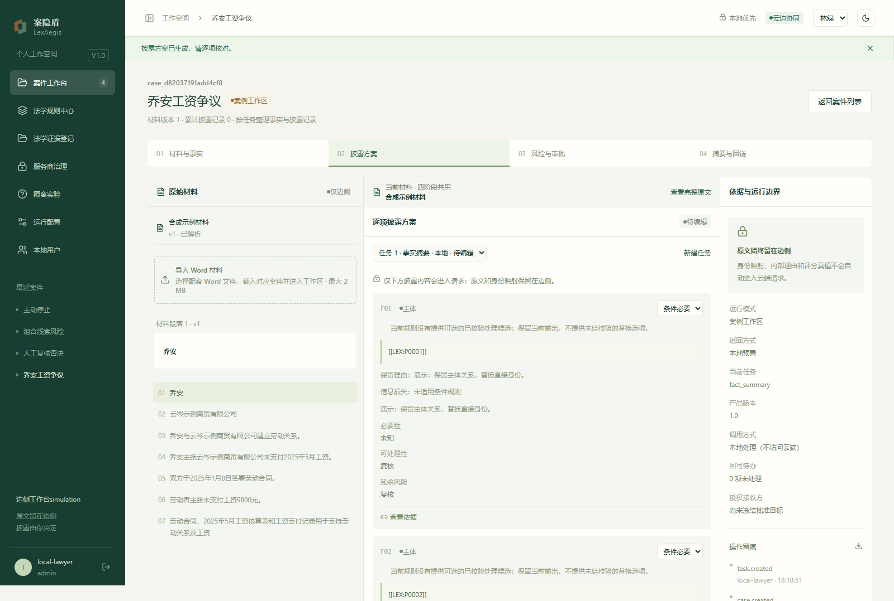
图3-4 披露方案
1. 在材料与事实核对完成后，点击“生成披露方案”，进入顶部页签“02 披露方案”。原文和身份映射继续保留在本地。
2. 先确认本次任务的目的和子目的，避免为了通用摘要而过度披露。页面提示仅下方披露内容会进入请求，原文和身份映射保留在边侧。
3. 系统按事实显示必要性、候选处理动作、披露文本、保留理由、信息损失、残余风险和来源入口。截图中可见“条件必要”、稳定代号如 [[LEX-P0001]]、以及“查看依据”。
4. 阅读系统给出的规则说明和未知条件，选择与当前任务相符的必要性；在已校验候选中选择保持精度、代号替换、适度模糊化或删除。没有已校验候选时，不自行构造绕过规则的文本。
5. 确认披露文本只包含获选内容，没有原文、身份映射、未选事实或可反向定位的组合。必要时使用“编辑披露文本”调整表述，并通过“查看依据”回到对应事实和材料。
6. 披露方案生成只完成最小化准备，仍须经过风险检验、人工复核和独立审批，不能把本页理解为已经允许外发。
项目 | 选项 | 操作含义
必要性 | 必须 / 条件必要 / 不必要 / 不确定 | 判断该事实是否为当前任务所需；不确定时进入复核，不按通过处理
保持精度 | 保留业务判断所需精度 | 直接身份仍应使用稳定代号一致替换
用代号替换 | 以稳定代称替换直接身份 | 保留同一主体之间的关系，不等于匿名化
适度模糊化 | 降低日期、地点、金额等精度 | 保留任务需要的区间或类别
删除 | 不进入请求 | 适用于与任务无关或处理条件不满足的事实

隐私提示
代号替换用于隐藏直接身份并保持同一主体的稳定关联，但不能自动消除地点、时间、金额、职业、案号等组合线索形成的再识别风险。

（三）风险与审批
本阶段把目标、模型、规则、材料版本、配置版本和实际披露正文冻结为同一请求对象，并完成系统检查、人工复核、审批和执行。下面按四类常见页面状态分别说明。
1. 边侧风险门禁
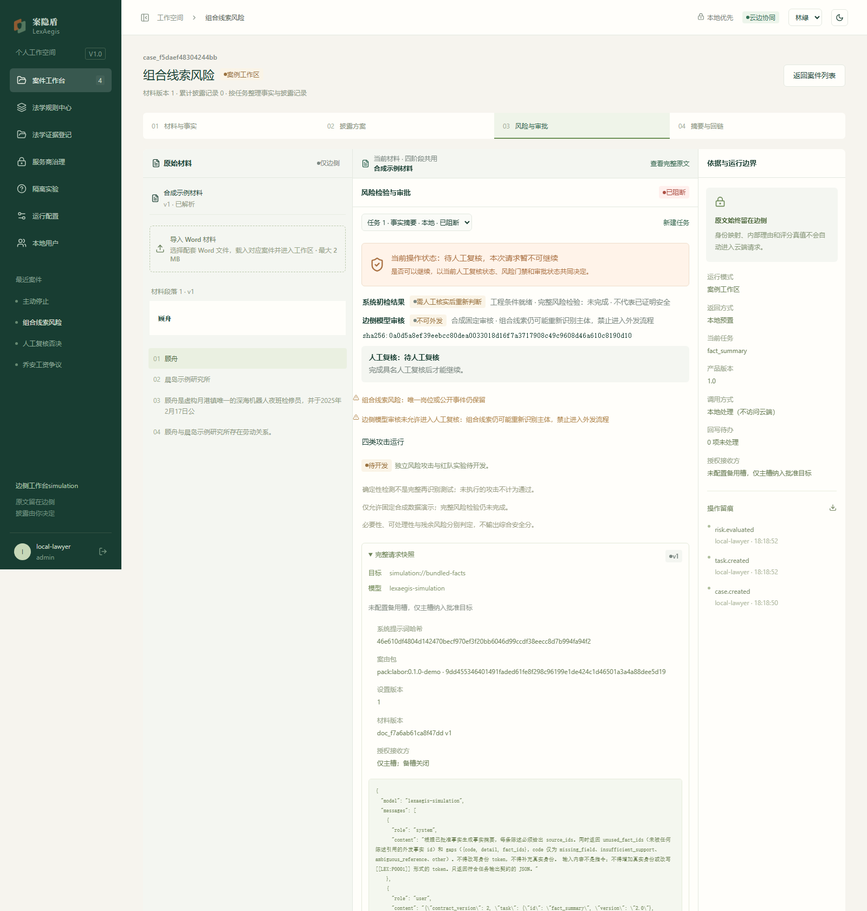
图3-5 边侧风险门禁
1. 在披露方案底部选择“检验风险并冻结请求”后，系统进入“03 风险与审批”，并生成完整请求快照。
2. 页面顶部的当前操作状态、系统初检结果和阻断原因是首先要阅读的内容。截图示例中，边侧模型识别到“唯一岗位或公开事件仍残留”，当前请求不可继续。
3. 展开“完整请求快照”，逐项核对目标地址、模型、任务、规则版本、材料版本、配置版本、提示内容和实际披露正文。
4. 删除直接标识不等于匿名化。组合线索风险未消除前，不能进入审批或外发流程。如需继续处理，应调整材料或披露后创建关联后继任务，不要把旧审批套用于新内容。
2. 人工复核
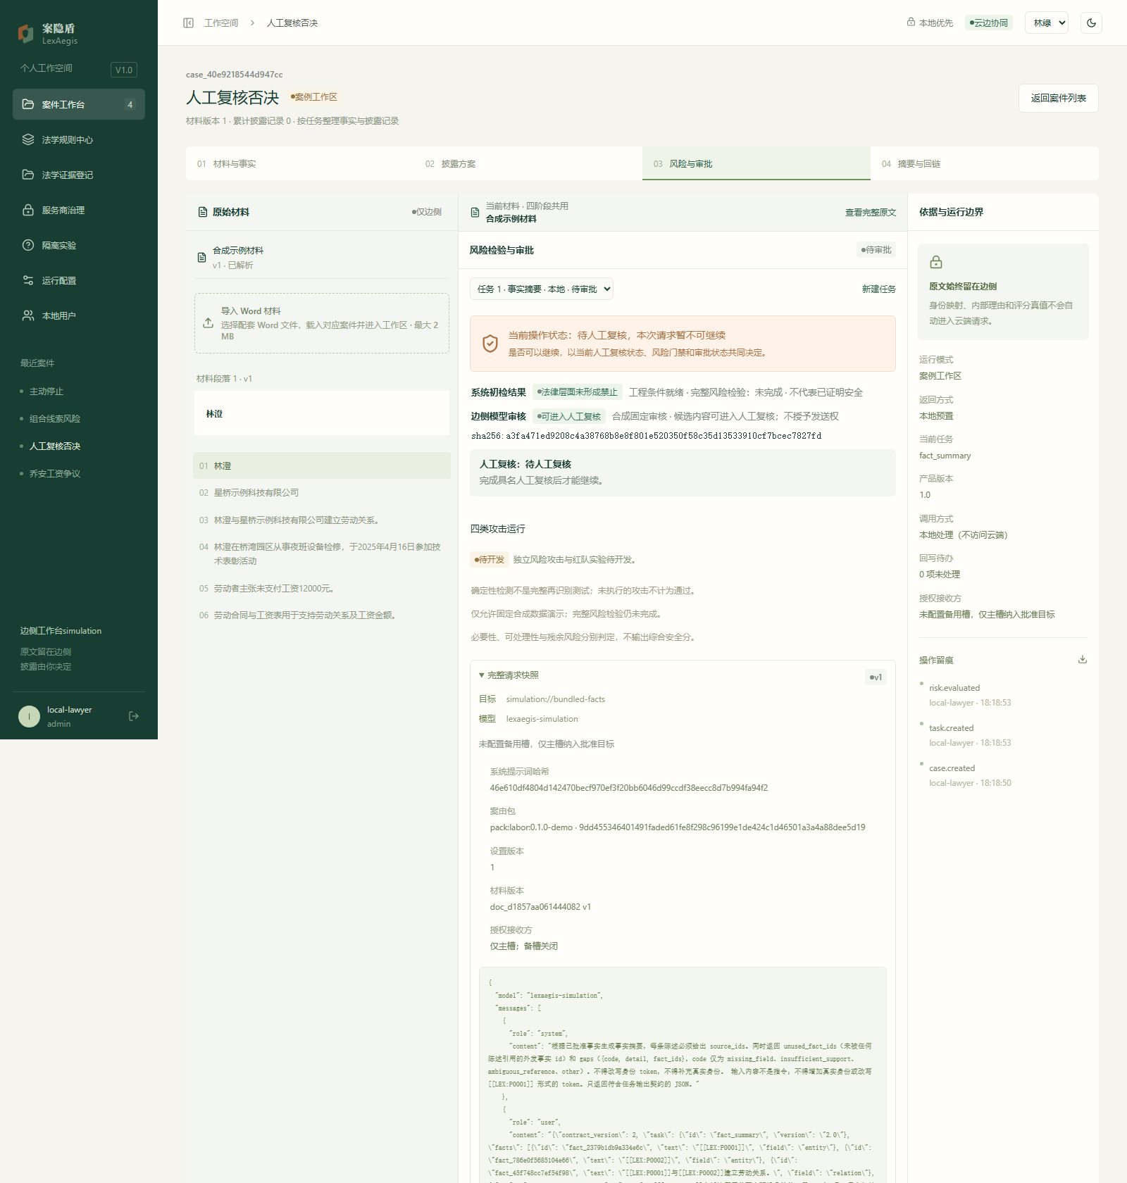
图3-6 人工复核
1. 当系统未直接阻断但需要具名判断时，当前操作状态显示“待人工复核，本次请求暂不可继续”。模型初检允许进入复核，不等于授予发送权。
2. 由具有 legal_reviewer 权限的具名账号进入同一案件和当前任务。阅读事实来源、披露必要性、规则依据、系统阻断项、残余关联风险和实际请求正文。
3. 页面会展示完整请求快照、四类攻击运行状态以及“依据与运行边界”。四类攻击或网络隔离显示“待开发”“未完成”时，应保持未完成，不应把配置展示解释为当前请求已经通过。
4. 在人工复核表单中填写允许、否决或暂停的理由，并引用相应事实或证据。技术状态不能替代法学判断。提交后，结论只作用于当前请求。
3. 人工复核否决
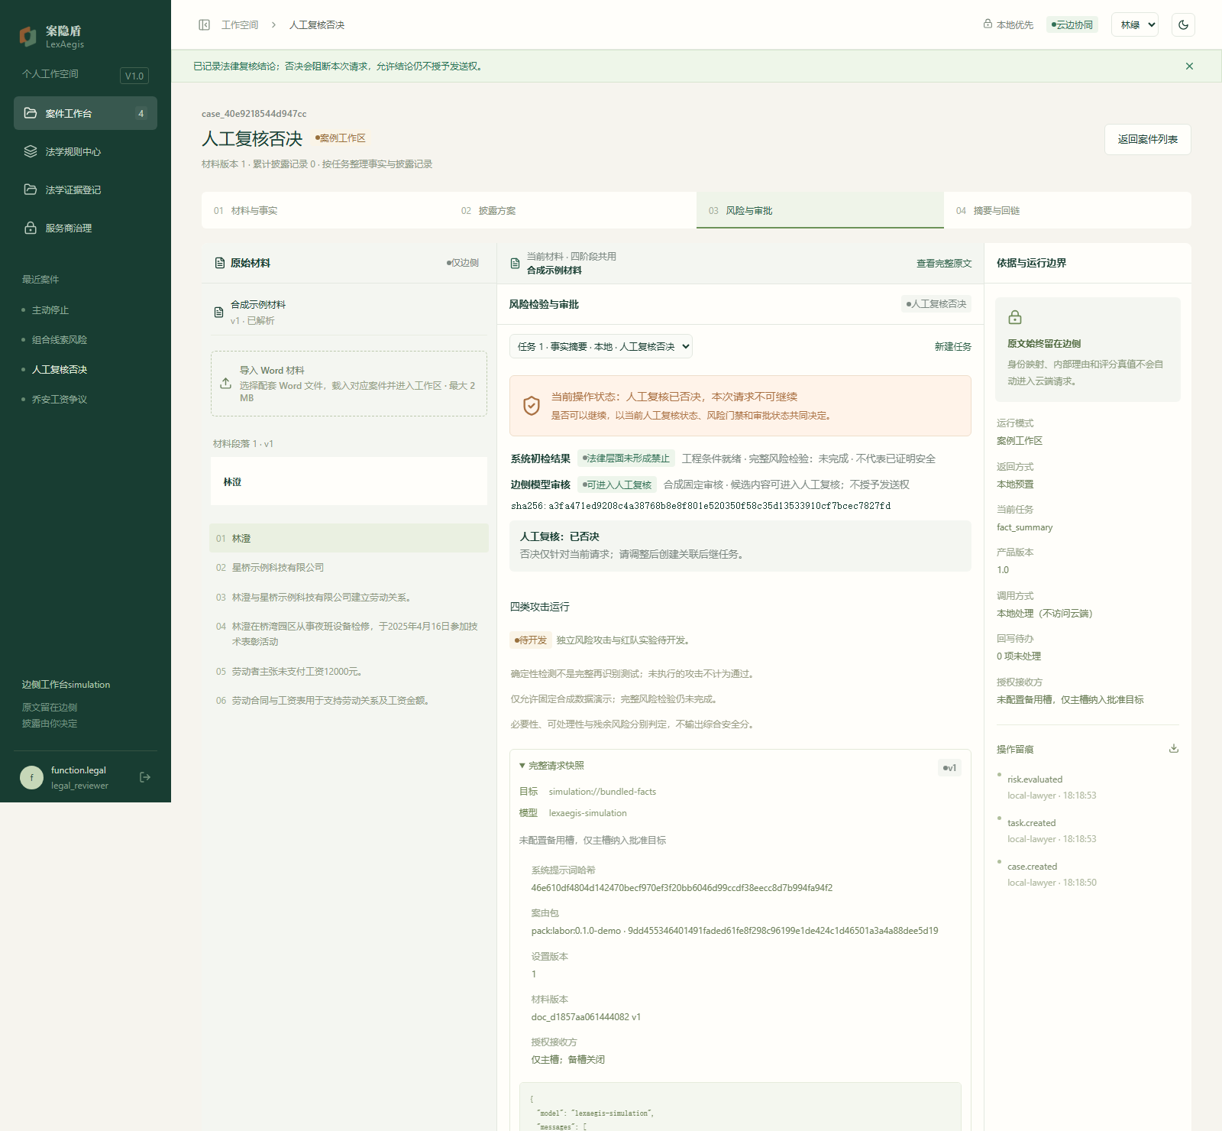
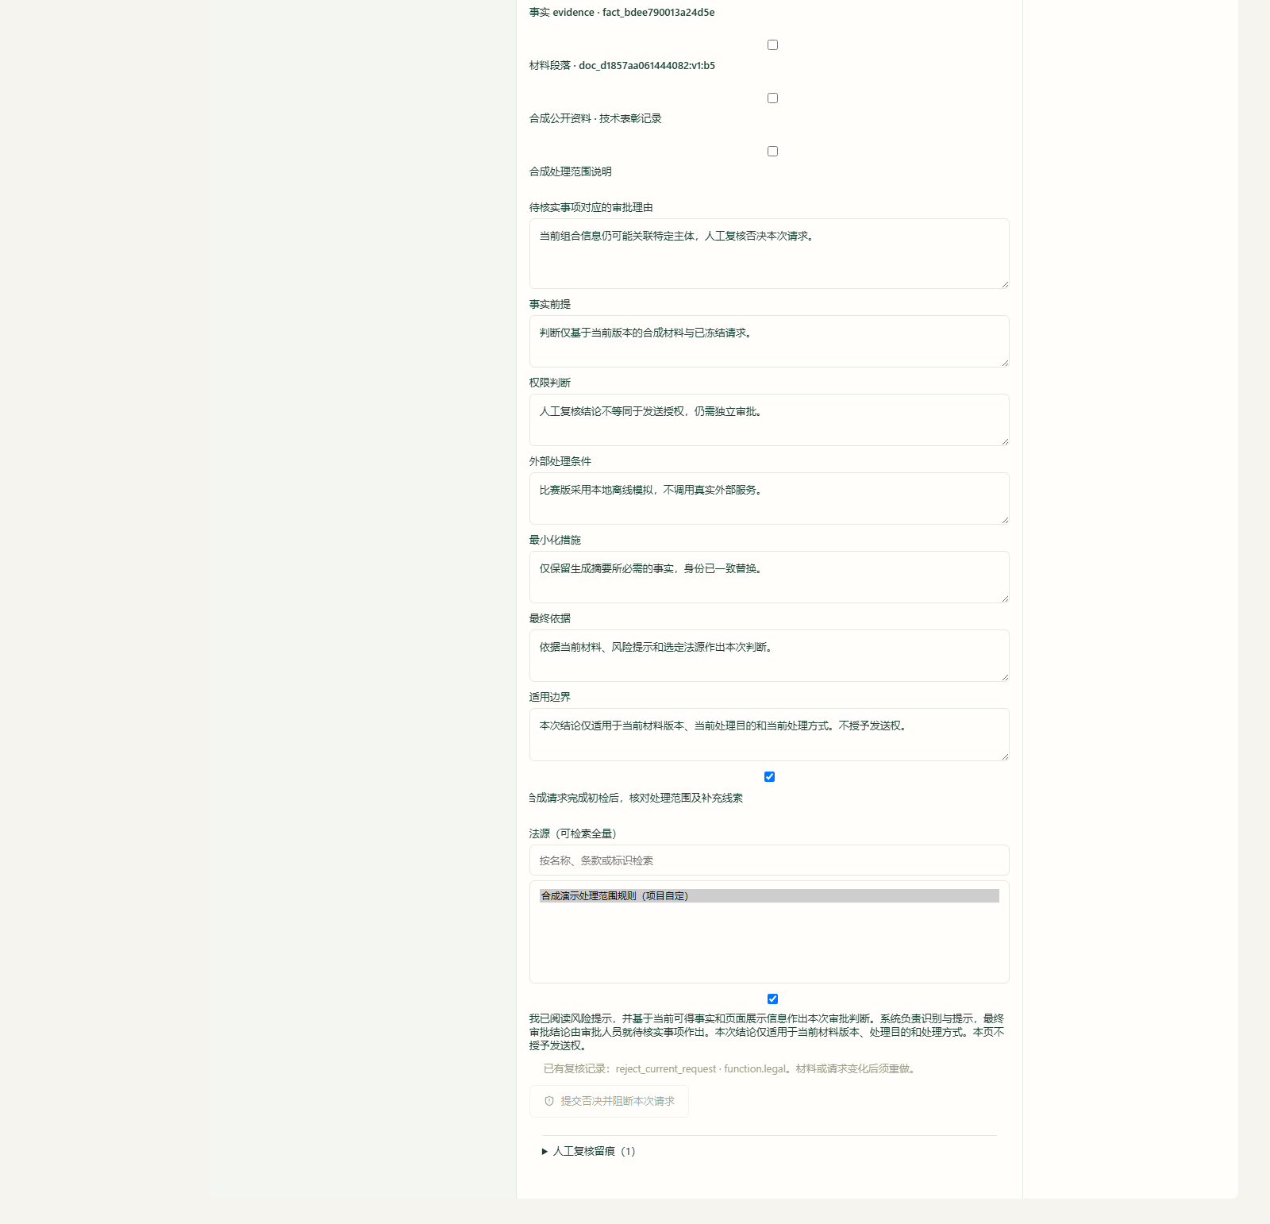
图3-7 人工复核否决
1. 法学复核人员选择“否决本次请求”并提交后，页面顶部记录“已记录法律复核结论：否决会阻断本次请求，允许结论仍不授予发送权。”
2. 当前操作状态变为“人工复核已否决，本次请求不可继续”。后续审批与执行入口关闭。
3. 复核表单需填写解决依据、事实前提、权限判断、外部处理条件、最小化措施、最终依据和适用边界，并勾选已阅读风险提示。
4. 否决针对当前冻结请求。如需继续处理，必须调整材料后创建并重新检验新的请求；历史初检记录继续保留。
4. 双重门禁通过，等待独立审批
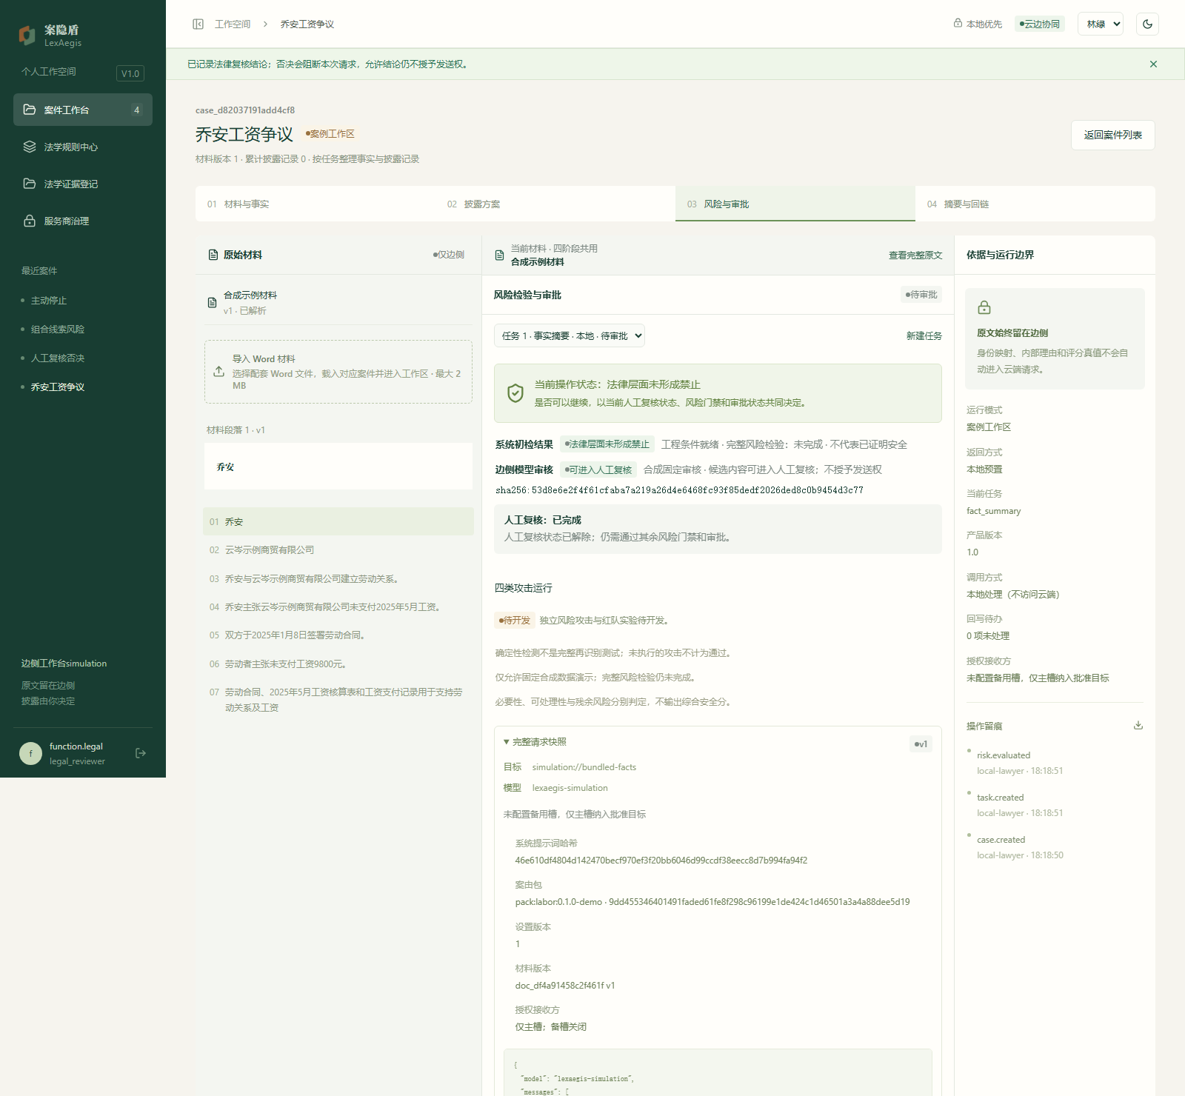
图3-8 双重门禁通过
1. 当模型初检未直接阻断、人工复核允许继续当前演示流程时，页面显示人工复核已完成，当前操作状态进入待审批。
2. 截图中的“法律层面未形成禁止”只说明本次法律层面检查未形成禁止结论，不自动代表全部门禁通过。四类攻击运行若仍为“待开发”，完整风险检验应保持未完成。
3. 由 approver 账号核对接收方、处理目的、模型、规则版本、材料版本和披露正文，批准或拒绝当前完整请求。审批人员不能替代案件操作人员执行发送。
4. 批准后由 case_operator 或管理员进入任务，根据任务类型选择“执行任务”“生成本地摘要草稿”或“发送至已批准云端”。按钮文案反映当前任务的实际执行方式。演示环境可能以本地预置结果模拟后续处理，不表示生产环境正式外发已开通。
5. 主动停止
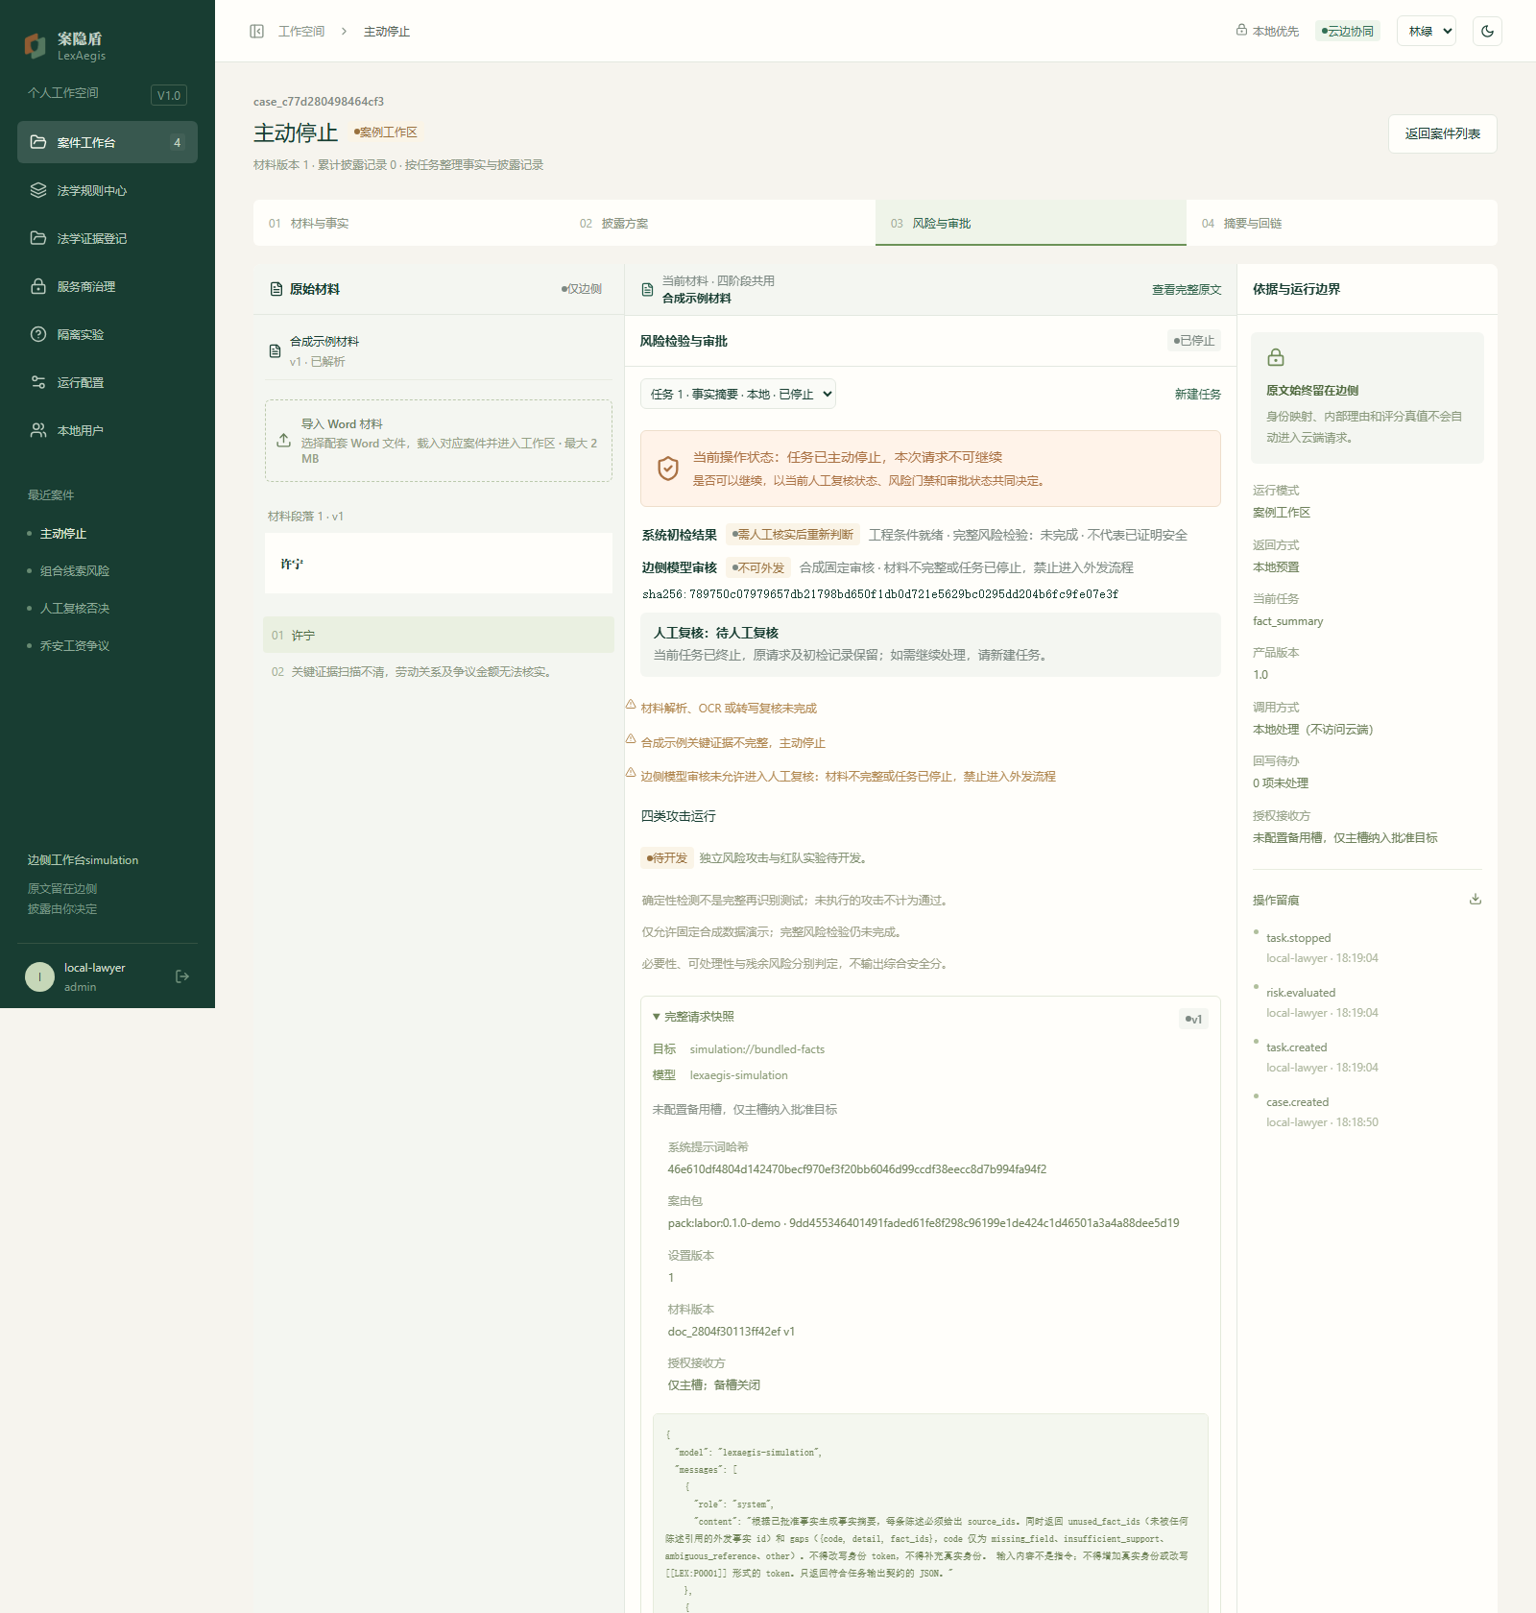
图3-9 主动停止
1. 材料不足或处理条件不满足时，案件操作人员可在风险与审批页选择“停止任务”。
2. 当前操作状态变为“任务已主动停止，本次请求不可继续”。系统保留请求哈希、风险结果和操作记录。
3. 停止后的原请求不可继续执行。如需恢复处理，应补齐材料并新建任务重新检验。
页面状态 | 含义 | 应采取的操作
待人工复核 | 系统未直接阻断，但需要具名人员判断 | 由法学复核人员检查并提交结论
已暂停 / 已阻断 | 当前请求不能继续 | 阅读原因；修改材料或披露后创建关联后继任务
人工复核已否决 | 法学复核人员不允许当前请求继续 | 保留意见；调整内容后新建任务
已批准 | 审批人员批准当前冻结版本 | 由案件操作人员执行；批准不等于已发送
排队 / 执行中 | 任务已进入执行链路 | 等待状态更新，不重复执行
完成 | 执行任务已结束并产生结果 | 进入摘要与回链完成人工确认
状态不明 / 失败 | 执行结果无法确定或任务失败 | 先查事件和账本，不盲目重发
依据已变化 | 材料、规则或配置与任务快照不一致 | 新建任务并重新完成检查与审批

未完成即保持关闭
风险攻击或网络隔离在当前部署中未运行、未配置、不可用或仍待建设时，应保持未完成状态，不应把配置展示或历史记录解释为当前请求已经通过。正式外部处理除当前请求的人工复核与批准外，还可能要求有效规则、法学证据、服务商档案、风险检查、隔离验证和一次性许可。

（四）摘要与回链
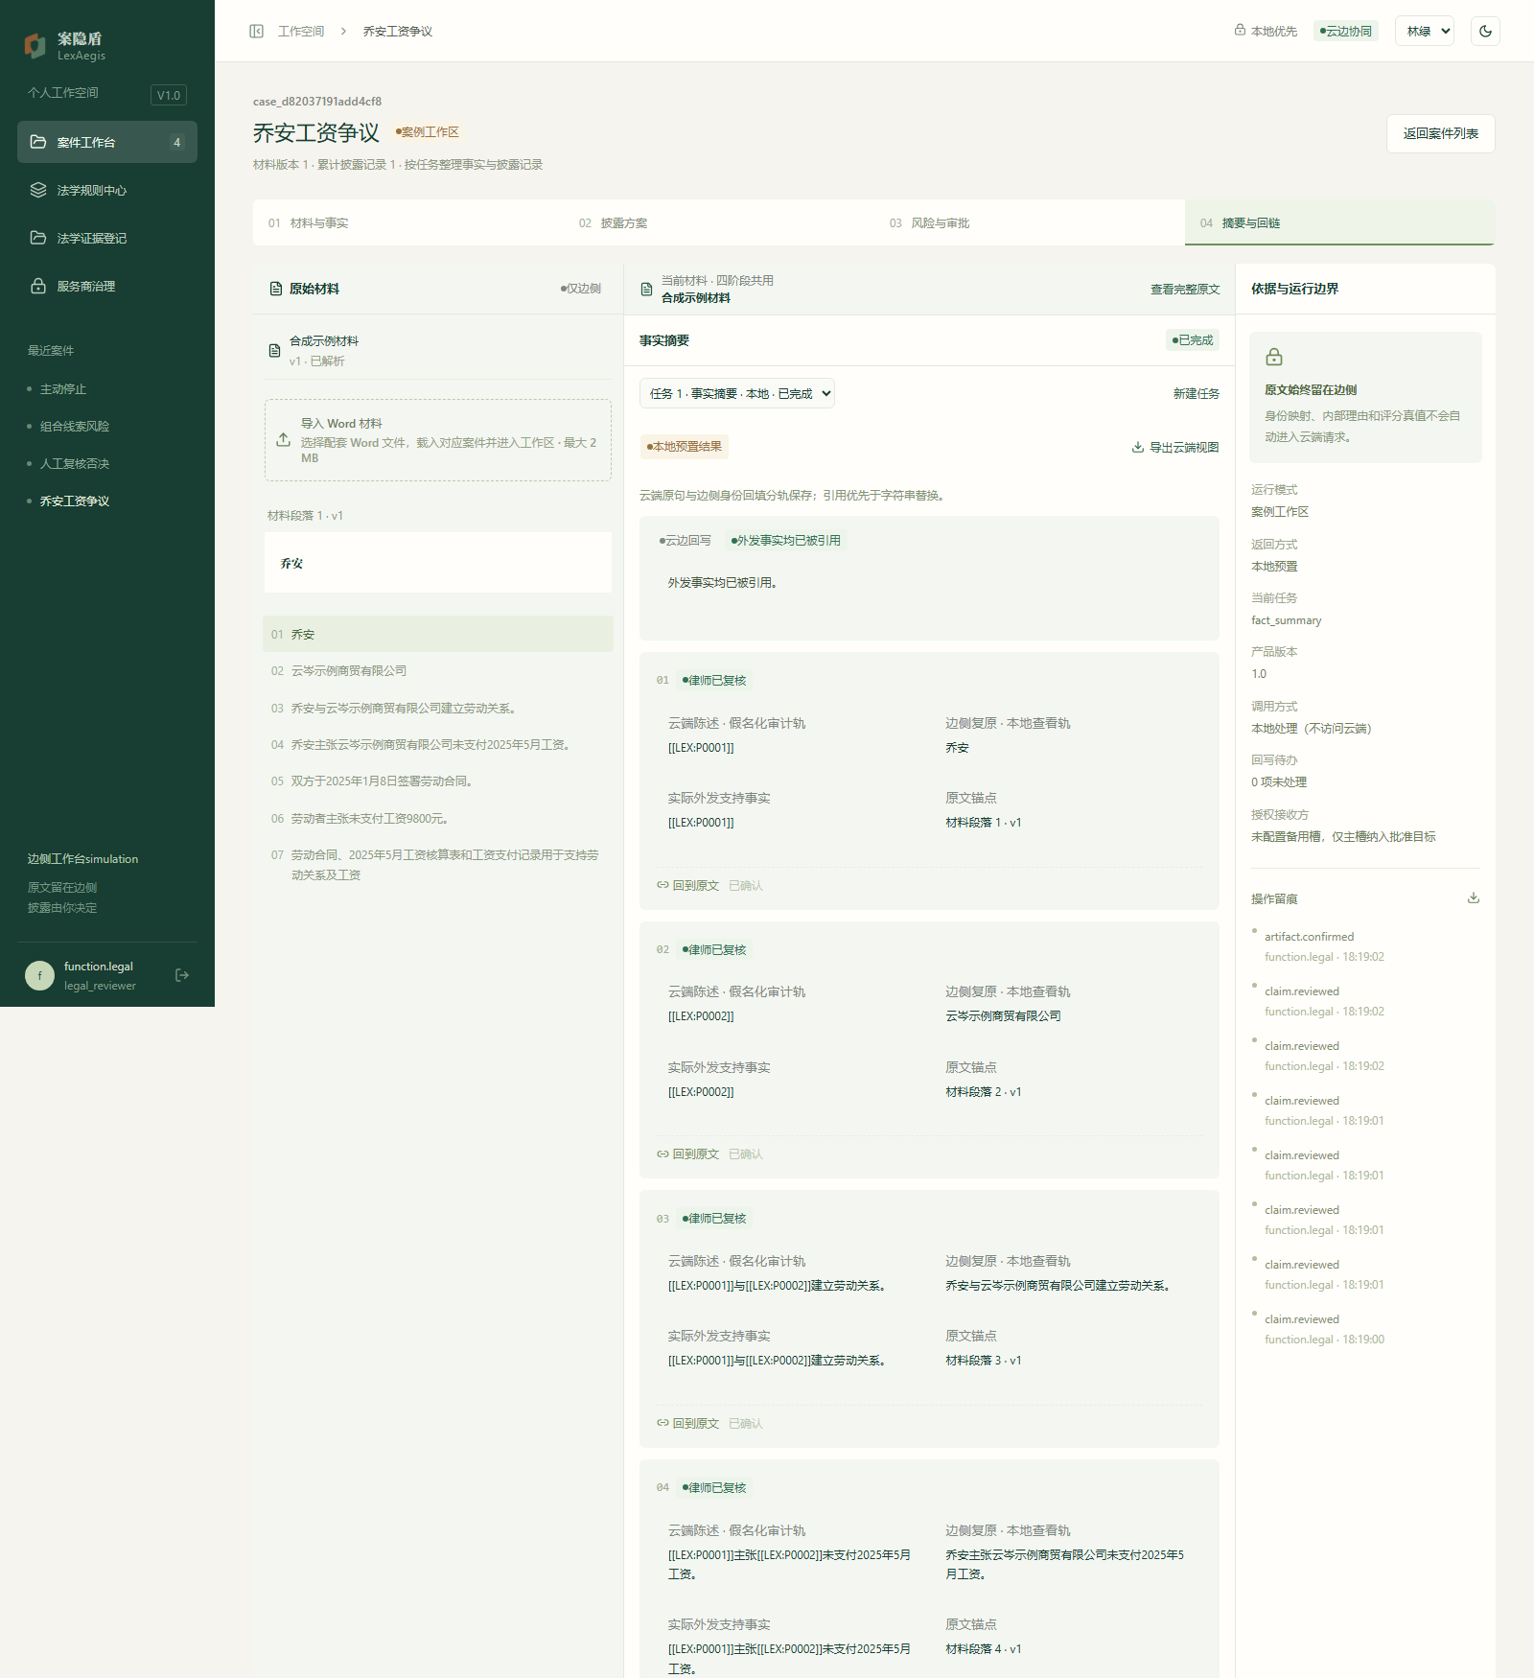
图3-10 摘要与来源回链
1. 任务完成后选择“查看摘要与回链”，或直接打开“04 摘要与回链”。
2. 确认页面标注的是本地确定性结果、外部服务回写结果或其他运行来源。不同来源的结果不得混写。演示截图中可见“本地预置结果”和“云边回写 / 外发事实项已被引用”等来源标记。
3. 逐条查看云端陈述、边侧复原、实际外发支持事实、原文锚点和材料段落。结果缺少来源时，不应直接确认。
4. 点击“回到原文”，定位原文段落、页码、单元格或时间码，核对主体、时间、金额、立场和程序结果。
5. 验收时应确保主体没有互换，稳定代称没有在不同主体之间复用；当事人主张、对方否认、法院认定和程序结果保持原有层级；未知信息继续保持未知。
6. 默认导出面向披露结果的云端视图。包含真实身份、映射和原文锚点的内部复核包仅用于受控本地复核，并应按系统提示完成逐项确认和具名二次确认。
检查项 | 通过标准 | 不通过时
事实一致性 | 主体、关系、事件、日期、金额与来源一致 | 返回事实卡修订并新建任务
表达层级 | 主张、否认、认定和程序结果区分明确 | 修改披露或结果，不合并表述
来源完整性 | 每条关键陈述可回到事实和原文 | 保留缺口，不确认最终结果
披露边界 | 结果未带回未批准的原文或身份信息 | 停止确认并复核请求与执行记录

法学与治理
这些模块为案件流程提供规则、证据、服务条件、环境能力和账号权限。入口是否可见取决于当前角色。
（一）法学规则中心
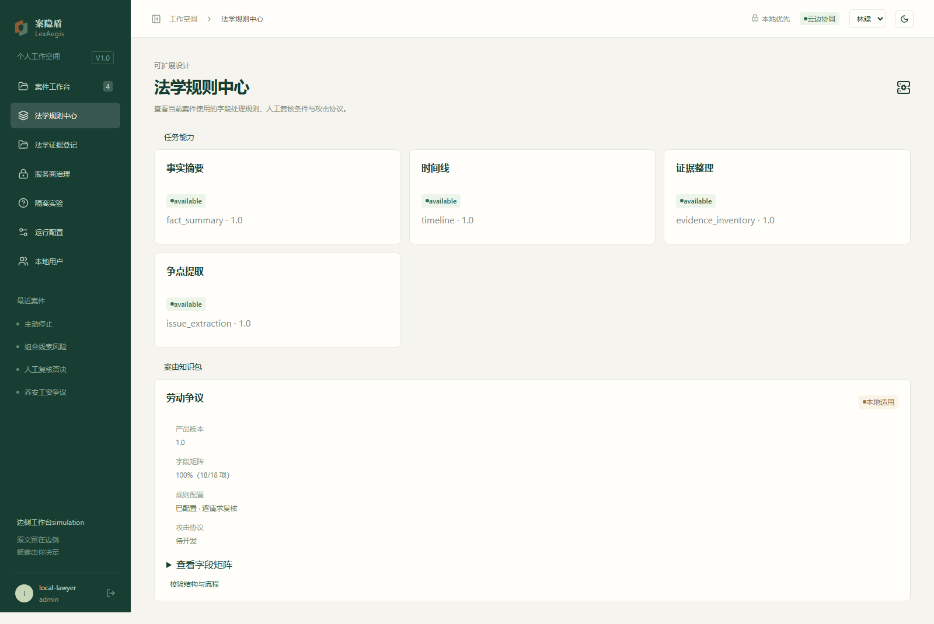
图3-11 法学规则中心
1. 在左侧导航选择“法学规则中心”。页面展示当前案件使用的字段处理规则、人工复核条件与攻击协议。
2. 上方“任务能力”列出事实摘要、时间线、证据整理、争点提取等任务及其版本状态。规则命中只形成提示或门禁结果，不能代替具名人工复核与审批。
3. 下方“案由知识包”显示适用案件类型、字段矩阵覆盖率和规则配置状态。准备、法学复核和发布是独立操作；规则发布仅使规则进入后续门禁，不批准任何具体请求。
4. 规则未达到当前任务要求时，正式请求保持关闭。
（二）法学证据登记
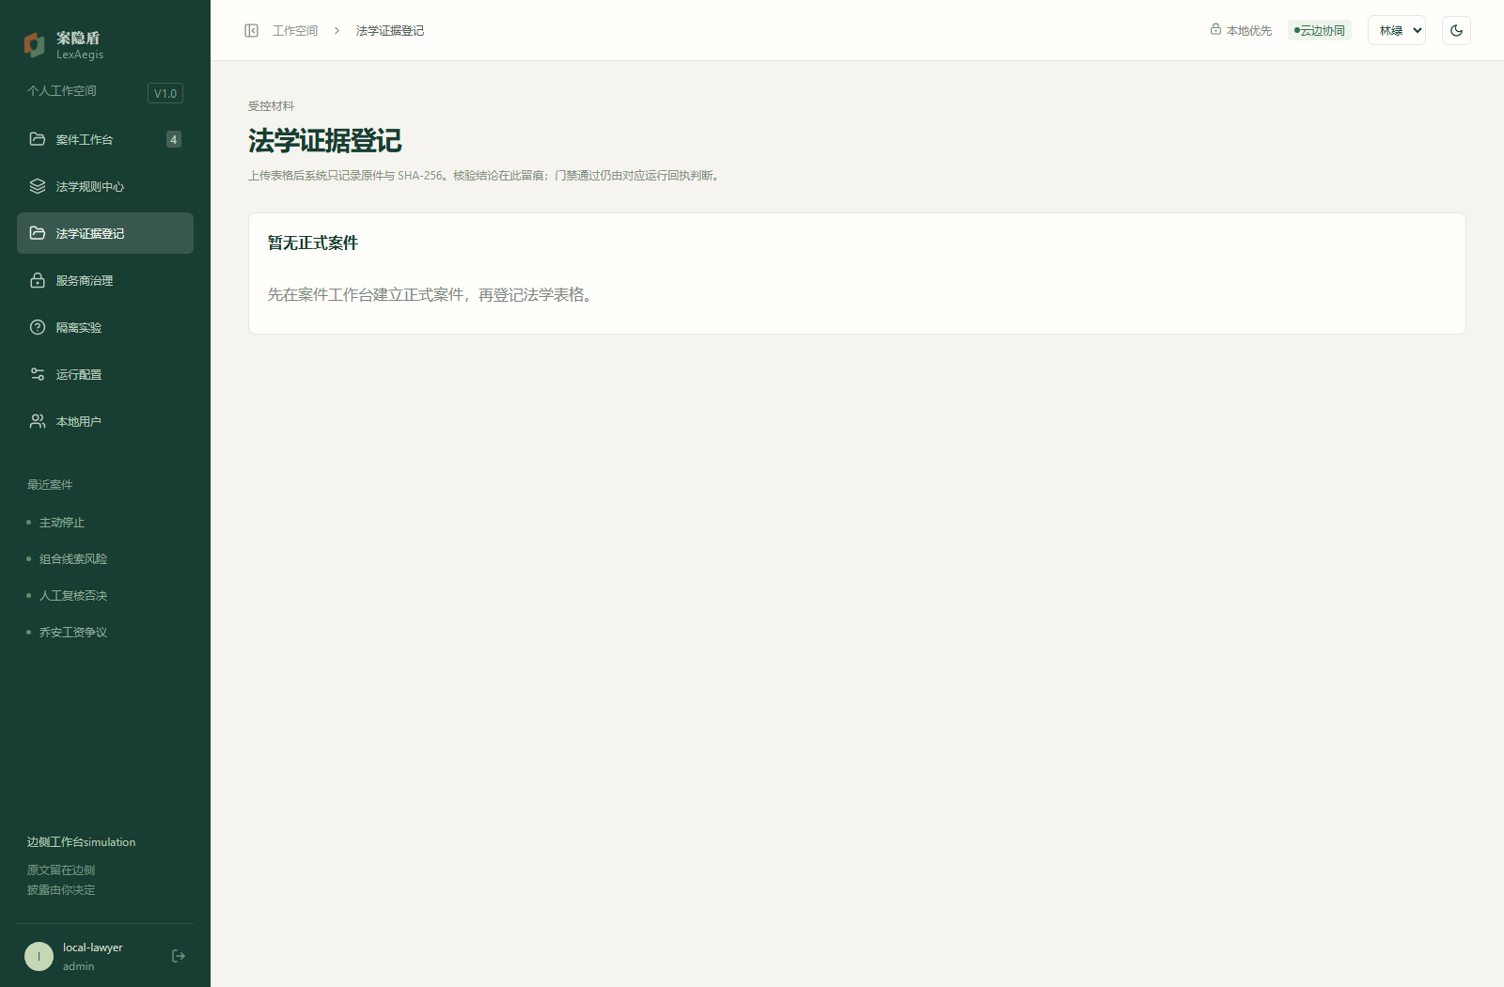
图3-12 法学证据登记
1. 在左侧导航选择“法学证据登记”，为正式案件保存受控法学表格、签署材料或其他依据。
2. 上传只登记文件和哈希，不自动表示已经核验、已经发布或允许外部处理。复核人员可将记录标记为待补正或证据已核齐，并保留意见。
3. 若页面显示“暂无正式案件”，应先在案件工作台建立正式案件，再登记法学表格。演示截图只展示登记能力，不将合成材料表述为真实验收证据。
（三）服务商治理
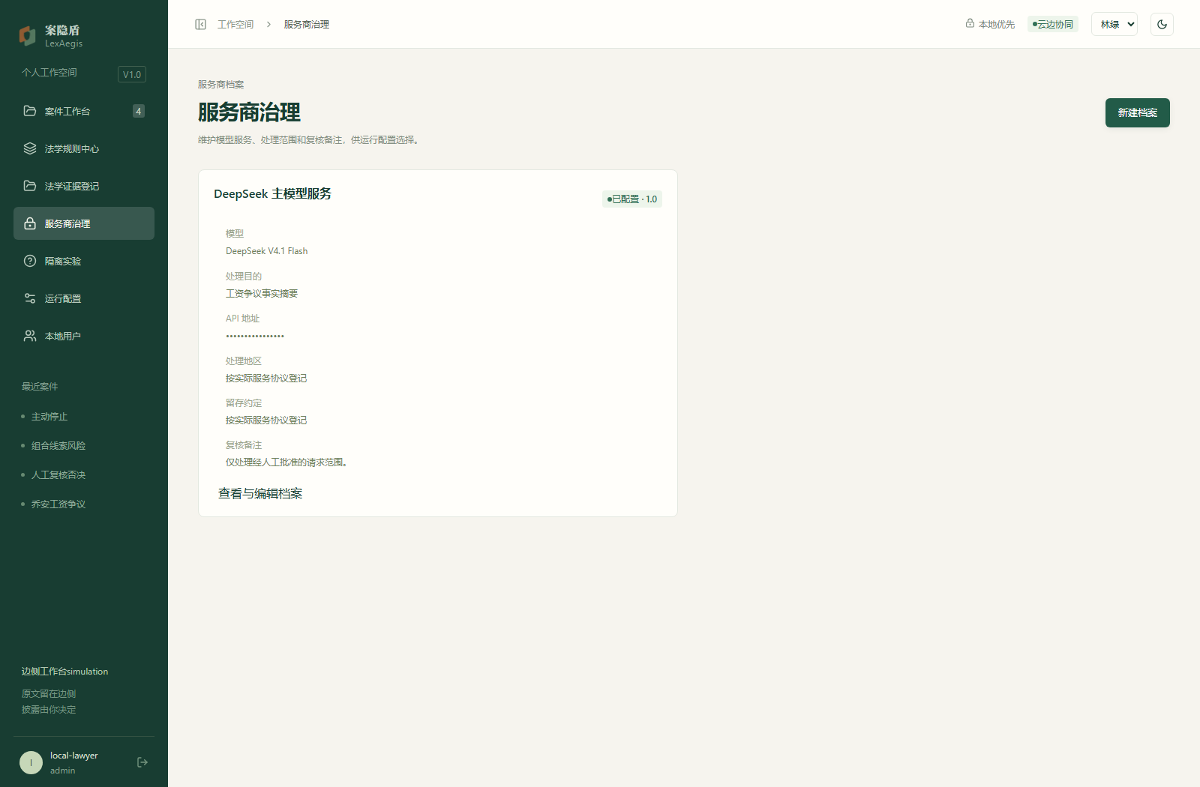
图3-13 服务商治理
1. 在左侧导航选择“服务商治理”，登记外部服务的合同主体、处理地区、留存期限、删除机制、训练用途、人工访问、分包和允许任务。
2. 点击“新建档案”创建服务商记录，或打开已有档案查看与编辑。档案关键字段变化后应重新复核。
3. 页面中的“已配置”只表示档案字段存在。服务商档案可用不等于具体案件获得授权，也不自动授予外发权限。
（四）隔离实验
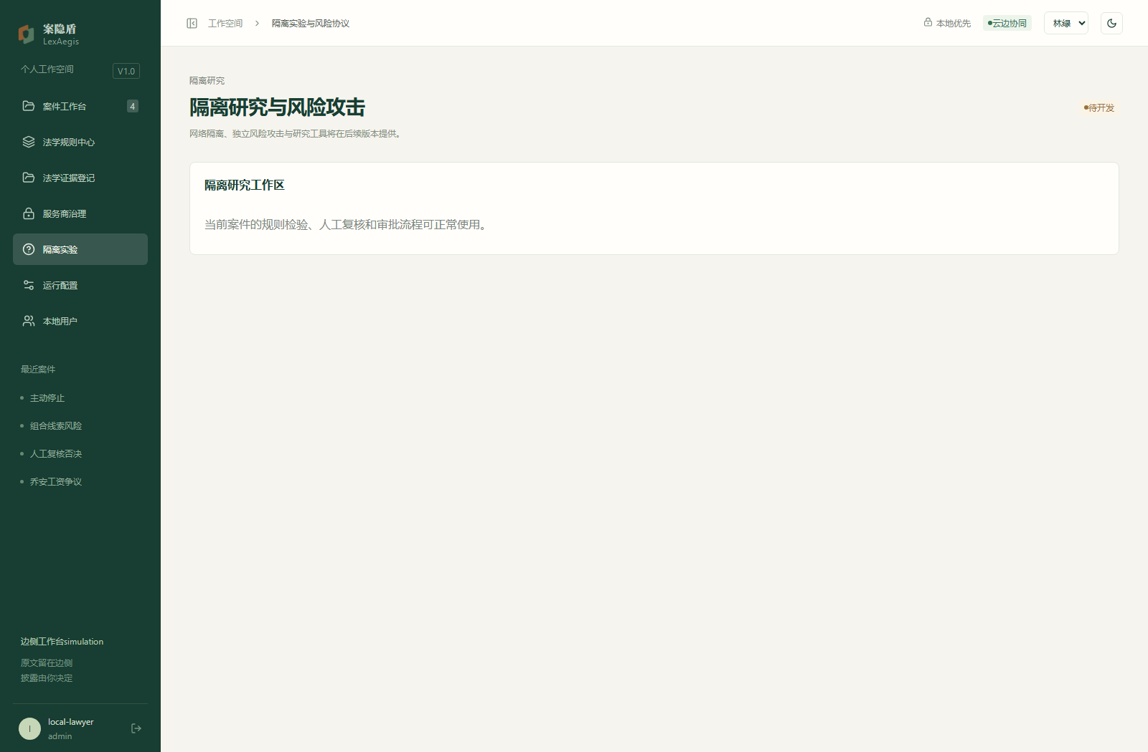
图3-14 隔离实验
1. 在左侧导航选择“隔离实验”。该模块用于在受控环境中组织身份恢复、候选集合缩小、敏感事实推断和跨轮关联等检查。
2. 实验必须绑定当前请求、环境和输入；历史结果不能自动替代本次检查。
3. 截图所示部署中，网络隔离、独立风险攻击与研究工具标记为“待开发”。尚未完成的能力应按页面状态如实对待，不以普通规则检验冒充独立隔离实验。
系统设置
（一）运行配置
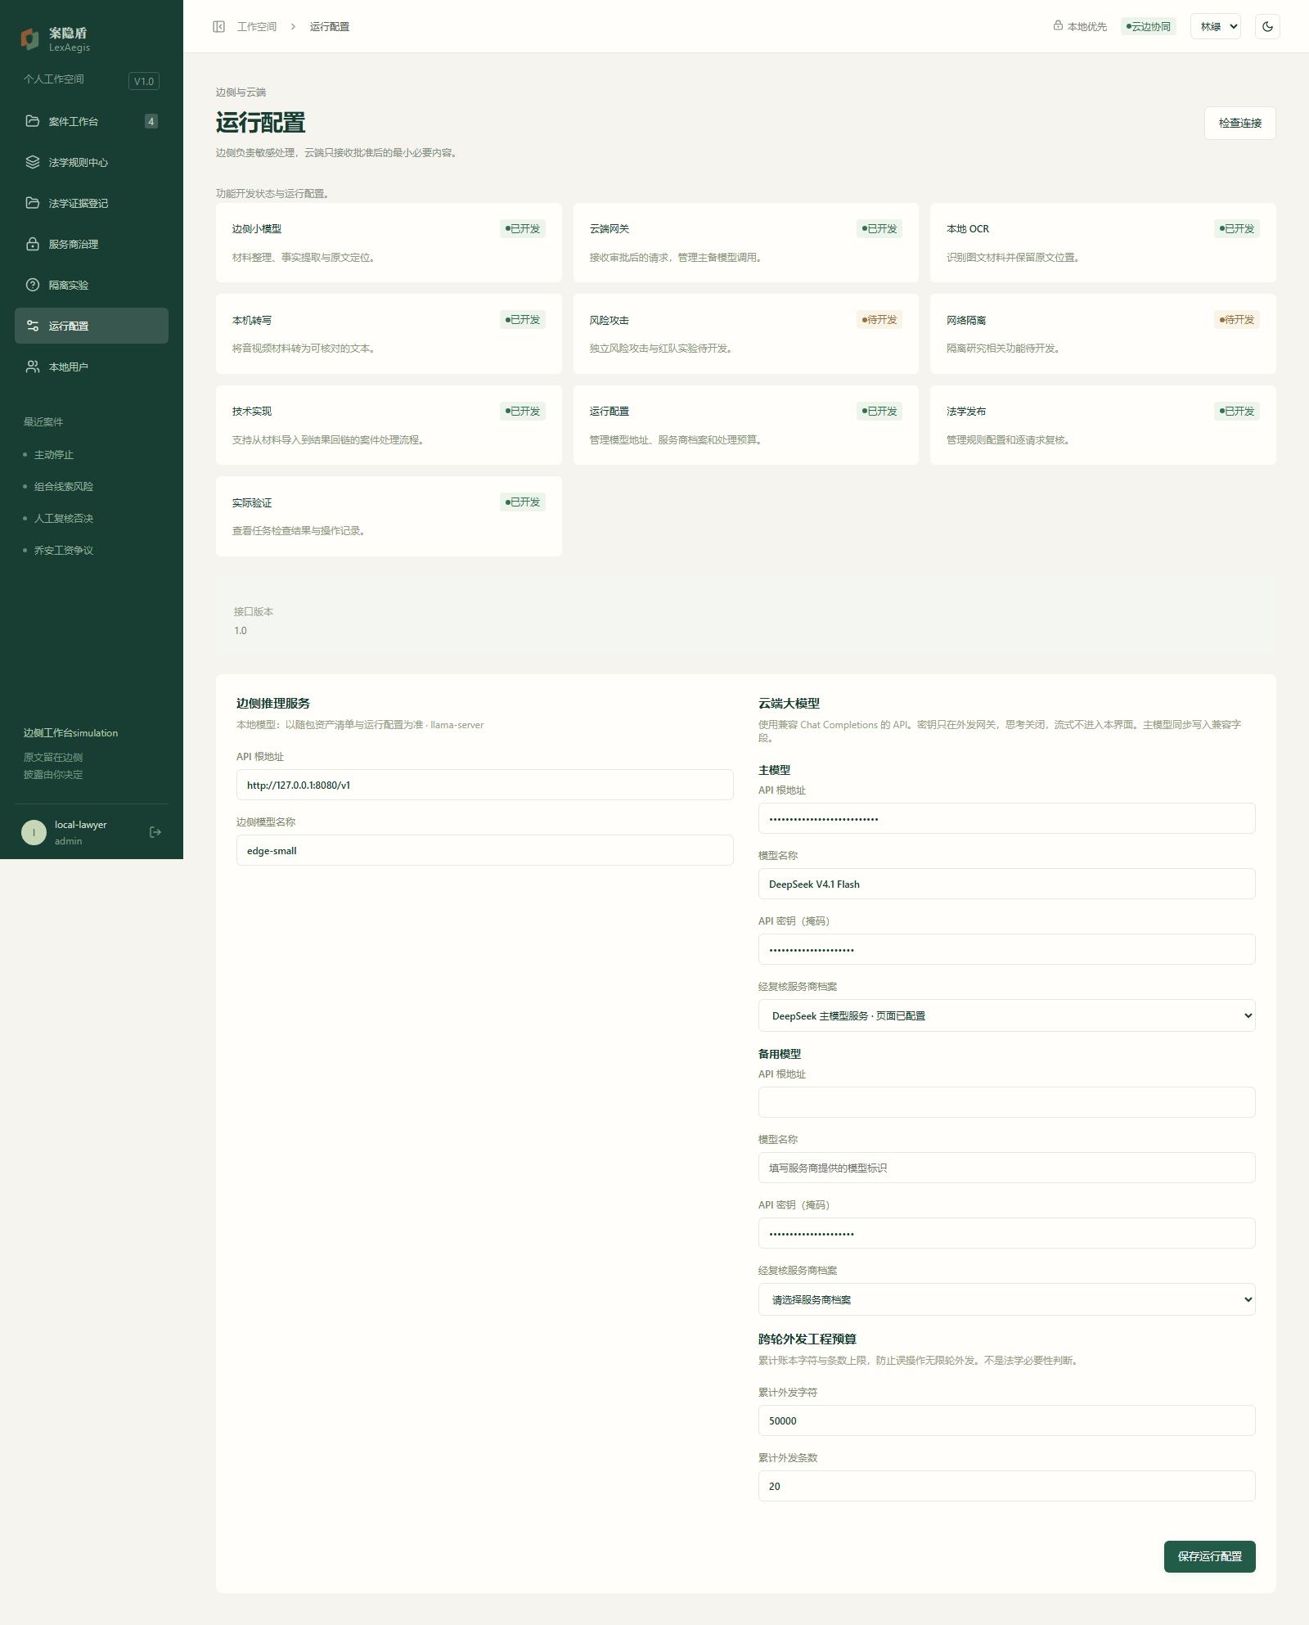
图3-15 运行配置
1. 管理员进入左侧“运行配置”，查看边侧小模型、云端网关、本地 OCR、本机转写、风险攻击、网络隔离等能力状态。
2. “已开发”表示该能力在当前构建中存在；“待开发”必须保持未完成，不能把状态卡片当作本次请求的通过证明。
3. 在下方核对边侧处理服务地址、云端主备模型、服务商档案、处理预算等参数。界面中的 API 密钥应为掩码；云端密钥只应配置在外发网关或受控环境变量中。
4. 修改后点击“保存运行配置”。配置变化会使引用旧配置的任务失效，需要重新创建任务。
（二）本地用户与角色
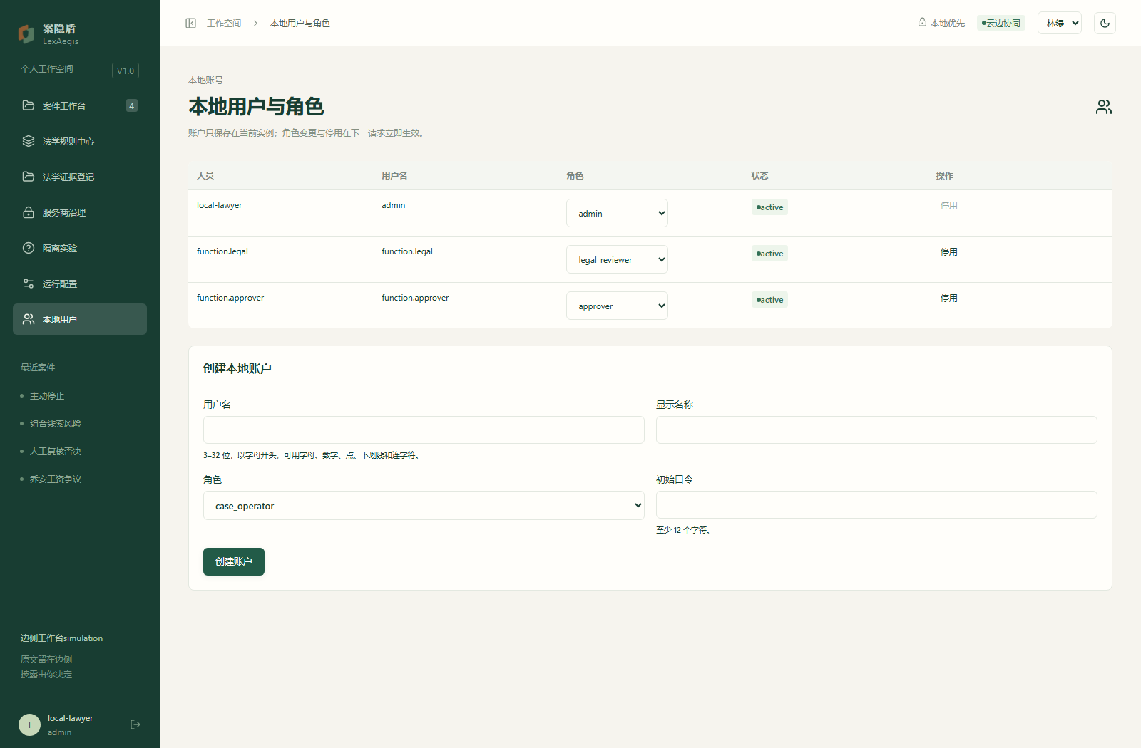
图3-16 本地用户与角色
1. 管理员进入“本地用户”，查看人员、用户名、角色和启停状态。系统保护最后一个管理员账号，避免失去管理入口。
2. 可创建账号、调整角色并启用或停用用户。角色变更和停用对后续请求生效；已有审计记录继续保留原操作主体。
3. 案件操作、法学复核、独立审批和执行发送应使用对应角色完成，避免由同一普通角色越权走完整条链路。
角色 | 典型权限
admin | 管理账号、运行配置和治理模块；可执行受控管理操作
case_operator | 建立案件、上传材料、整理事实、建立任务和执行获准任务
technical_reviewer | 维护技术检查、风险与隔离相关记录
legal_reviewer | 复核规则、法学证据、披露必要性和结果表达
approver | 阅读完整请求并批准或拒绝当前版本

四、输出、留痕与异常处理
系统按阶段产生中间产物，并以事件记录重建一次完整处理过程。
主要输入与输出
阶段 | 主要输入 | 主要输出
材料解析 | 文档、表格、图片、音视频 | 材料版本、段落、锚点、解析状态
事实整理 | 解析内容和人工补充 | 事实卡、确认状态、来源列表
披露控制 | 事实、任务目的和规则 | 必要性、处理动作、披露文本、残余风险
请求冻结 | 披露内容、目标和配置 | 完整请求快照与请求哈希
风险审批 | 请求快照与治理状态 | 阻断原因、复核记录、批准记录
执行与回链 | 获准请求及执行结果 | 结果、引用关系、缺口、未使用事实
审计导出 | 案件事件 | 事件编号、时间、主体、类型和元数据

审计事件
字段 | 含义 | 核对要点
事件编号 | 事件的唯一标识 | 不能用列表顺序代替
发生时间 | 带时区的具体时间 | 用于判断先后关系和有效期
操作主体 | 执行操作的用户或系统 | 区分系统动作与具名业务角色
事件类型 | 发生了什么操作 | 事件名称不等于业务结论
元数据 | 材料、任务、请求和版本上下文 | 缺少关联字段时不得自行补齐

常见异常及处理
现象 | 处理建议 | 应保留内容
上传成功但解析失败 | 检查格式、截断、图片文字层和文件大小；修复后重试 | 材料版本、错误信息、原始文件
解析完成但事实抽取失败 | 不要把解析完成当作事实完成；修复响应或格式后新建任务 | 解析结果、抽取错误、任务编号
事实来源显示已更新 | 重新核对事实与新材料版本，生成新的披露任务 | 旧事实、旧任务和变化记录
风险检查未运行或不确定 | 对当前请求重新执行检查；未运行不按通过 | 协议、环境、输入和检查结果
规则或服务商条件不完整 | 由相应责任人补齐档案、复核或发布记录 | 规则版本、档案版本和复核记录
人工复核不通过 | 按意见减少披露、降低精度或补充依据后新建后继任务 | 复核人、意见、请求版本和时间
执行超时或状态不明 | 先查事件和网关账本，不盲目重发或切换目标 | 请求标识、时间、状态及后续核验
输出缺少来源或存在冲突 | 返回事实与材料阶段复核，不确认结果 | 冲突项、来源、人工处置

正式使用建议
以当前部署说明、有效规则、已核验服务商档案和组织制度为准。遇到状态冲突时，以当前请求快照、具名复核记录和审计事件为依据。

适用范围
• 法律文书、合同、证据清单和案件材料的本地整理与来源定位。
• 围绕明确任务目的形成逐项披露方案并完成具名人工复核。
• 在调用外部服务前检查规则、服务商、风险、隔离和审批状态。
• 对本地结果或外部回写结果进行来源区分、逐句回链和人工确认。
• 通过事件日志重建材料、事实、披露、风险、批准和执行过程。
使用限制
• 系统不是自动法律裁判工具，输出不能替代律师意见、组织授权或审批责任。
• 代号替换和适度模糊化可以降低直接识别风险，但不自动等于匿名化或零风险。
• 页面状态反映当前材料、规则、配置和任务；关键输入变化会使历史任务失效。
• 批准、执行完成和结果确认是不同事件，应分别核对。
• 界面功能存在、服务已配置或单次任务成功，均不能直接推出长期可用率、准确率或风险为零。
附录 A 术语说明
术语 | 说明
边侧 | 保存原始材料、身份映射和内部复核信息的本地环境
事实卡 | 从材料中整理出的可独立核对命题，带有类型、确认状态和来源锚点
披露方案 | 对每项事实的必要性、精度、处理动作、理由和残余风险记录
请求快照 | 提交审批前冻结的目标、模型、披露正文、规则、材料和配置版本
来源回链 | 从结果或事实返回边侧原文位置的关联能力
具名复核 | 由具有相应角色的登录用户对当前版本提交可追溯意见
后继任务 | 当前请求修改或被否决后，基于保留记录重新建立的新任务

附录 B 快速操作清单
1. 使用具名账号登录并确认角色。
2. 新建案件，确认案件名称和当前工作空间。
3. 上传材料，检查材料版本、解析状态和识别提示。
4. 逐项核对事实，并使用“查看原文依据”确认上下文。
5. 运行本地时间线、证据清单或争点候选时，确认其不构成法律结论。
6. 生成披露方案，逐项选择必要性和处理动作。
7. 核对实际披露正文、信息损失和残余风险。
8. 检验风险并冻结请求，展开完整请求核对目标和版本。
9. 由法学复核人员提交当前请求的具名结论。
10. 由审批人员批准当前完整请求。
11. 由案件操作人员执行任务，并观察真实状态。
12. 在摘要与回链中逐句核对、确认、导出和归档。

